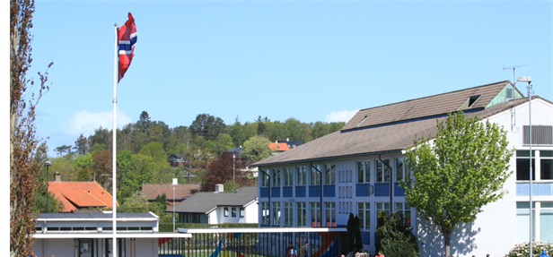
VELKOMMEN TIL ULLANDHAUG SKOLE

Vi gleder oss til du starter i ny 8.klasse på Ullandhaug skole. Til høsten har vi 4 klasser på 8.trinn med ca 110 elever. Og en av dem er du. Du kjenner kanskje noen få eller mange, men uansett blir det en ny start hvor du får møte lærere som bryr seg om deg, og medelever som sammen med deg skal lage de beste klassene. Ungdomsskolen skal være kjekke og lærerike år hvor du får gode minner og erfaringer.

Hva skjer fremover?
I uke 19 vil rådgiverne fra Ullandhaug skole informere om valgfag og språkfag. Dette er nye fag du vil møte på ungdomsskolen, og du skal ha dem alle tre årene. Vi vil informere på ulike måter; vi besøker Auglend og Tjensvoll og sender informasjon hjem til alle foresatte. Vi oppretter et nytt classroom (8.trinn 21/22 – Ullandhaug skole) hvor all informasjon legges ut til elever og foresatte. Her skal elevene også gjennomføre valg av valgfag og språkfag innen 21.mai. På grunn av covid-19 vil vi måtte tilpasse oss etter lokale og nasjonale regler. Endringer i planen vil vi informere om på hjemmesiden til Ullandhaug skole og i classroom. Koden på classroom er yonhrh5. Jeg håper at alle legger seg til her.

I uke 21 vil vi, sammen med barneskolene sette sammen de nye 8.klassene. Dette er alltid spennende og litt skummelt for elever og foreldre. Fokuset vårt er å skape gode læringsmiljø. Vi vil at du skal få nye venner og ta vare på de gamle vennene dine. Derfor er det viktig å være åpen og positiv til din start på ny skole i en ny klasse. Klassene offentliggjøres fredag 28.mai.

Onsdag 2.juni blir det besøksdag på skolen mellom kl. 12.30 og 13.30. Reglene for smittevern følges og avgjør dagens innhold. Elevene går hjem etter besøk hos oss. Samme kveld blir dere invitert til digitalt foreldremøte for å treffe kontaktlærere og hverandre. Møtet starter kl. 17.00 i teams, se lenke nedenfor. Så håper vi å få til et fysisk møte med alle foresatte i august.

Oppstart av nytt skoleår er torsdag 19.august, kl. 09.00.

Med vennlig hilsen

Unni Iversen
Rektor
Ullandhaug skole
Unni.iversen@stavanger.kommune.no

Microsoft Teams møte
Bli med fra datamaskin eller mobilapp
Klikk her for å bli med på møtet

